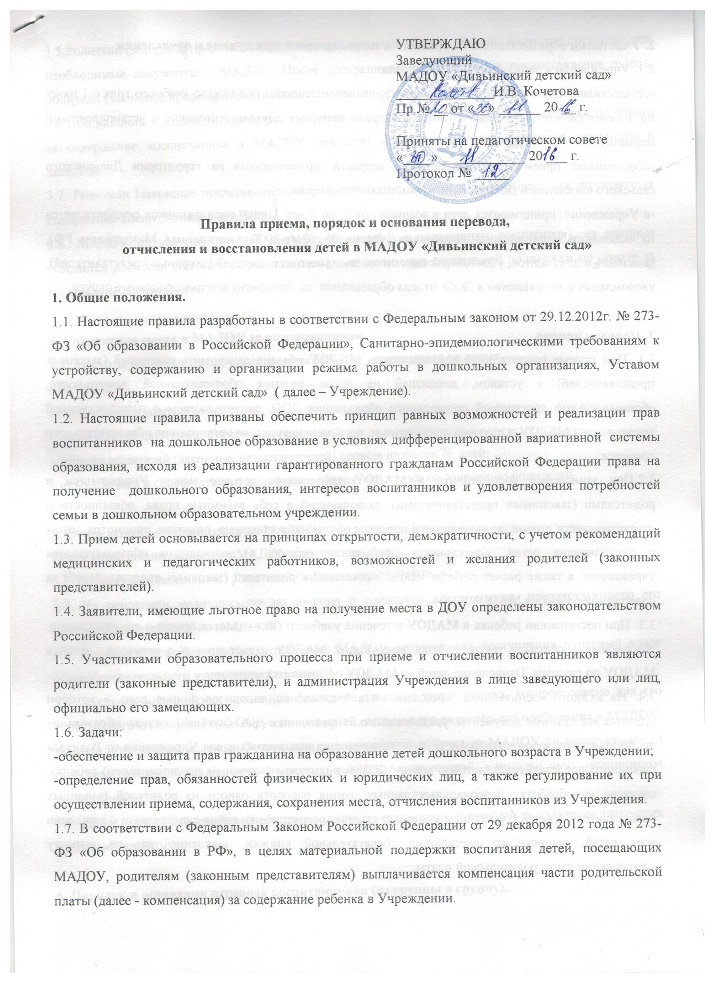

2. Участники образовательного процесса и их полномочия при приеме и отчислении
2.1. Учреждение в рамках своей компетенции:
-осуществляет ежегодное комплектование групп воспитанниками на начало учебного года с 1 июня по 1 сентября текущего года, в остальное время проводит доукомплектование с установленными нормами;
-обеспечивает прием детей дошкольного возраста, проживающих на территории Дивьинского сельского поселения и Добрянского муниципального района;
-в Учреждение принимаются дети в возрасте от 2 до 7 лет. Прием воспитанников осуществляется на основании медицинского заключения (Форма № 026/у-2000,утвержденная Минздравом РФ), заявления и документов, удостоверяющих личность одного из родителей (законных представителей); уведомления о направлении в ДОО отдела образования по Западному внутригородскому округу

3. Порядок приема.
3.1. При приеме воспитанника администрация МАДОУ обязана ознакомить родителей (законных представителей) с уставом, лицензией на право ведения образовательной деятельности, образовательной программой дошкольного образования ДОО, свидетельством о государственной аккредитации МБДОУ и другими документами, регламентирующими организацию образовательного процесса.
3.2.При зачислении воспитанника в МАДОУ заключается договор между Учреждением и родителями (законными представителями), включающий в себя взаимные права, обязанности и ответственности сторон, возникающие в процессе обучения, воспитания, развития, присмотра, ухода и оздоровления детей, длительность пребывания ребенка в дошкольном образовательном учреждении, а также расчет размера платы, взимаемый с родителей (законных представителей) за содержание ребенка в МАДОУ.
3.3. При поступлении ребенка в МАДОУ в течение учебного года издается приказ о его зачислении. Не позднее 1 сентября текущего года заведующий МАДОУ издаёт приказ о переводе детей в МАДОУ по группам. Отчисление детей из МАДОУ оформляется приказом.
3.4. На каждого воспитанника, зачисленного в Учреждение, заводится личное дело, в котором хранятся все сданные документы: уведомление о направлении в ДОО (путёвка) отдела образования по Добрянскому муниципальному району, заявление на имя руководителя Учреждения от Родителя (законного представителя), договор между ДОУ и родителем (законным представителем) ребенка, согласие на обработку персональных данных, копия паспорта одного из родителей (законных представителей) детей с указанием места жительства (регистрации), копия свидетельств о рождении всех детей, выписка со счета/копия сберегательной книжки, заявление/отказ на выплату компенсации части родительской платы.
3.5.Родители (законные представители), имеющие право на льготы, обязаны ежегодно предоставлять необходимые документы в МАДОУ. После прекращения оснований для предоставления льготы родители (законные представители) должны уведомить об этом МАДОУ.
3.6.При наличии у родителей нескольких оснований на получение социальной поддержки по оплате за содержание воспитанника в МАДОУ подлежит применению одно основание, указанное в заявлении.
3.7. Родители (законные представители) вправе отказаться от социальной поддержки по оплате за содержание воспитанника в МАДОУ.
3.8. МАДОУ вправе производить проверку оснований ( подлинники документов), на которые ссылается родитель (законный представитель), для получения социальной поддержки по оплате за содержание воспитанника в МАДОУ.

4. Сохранение места в МАДОУ за воспитанником.
4.1. Место за воспитанником, посещающим МАДОУ, сохраняется на время:
- болезни;
- пребывания в условиях карантина;
- прохождения санитарно-курортного лечения;
- отпуска родителей (законных представителей) сроком не более 76 дней;
- иных случаев в соответствии с семейными обстоятельствами по заявлению родителей.

5. Отчисление воспитанников из МАДОУ.
Отчисление воспитанников из МАДОУ происходит:
5.1. По желанию (заявлению) родителей (законных представителей);
5.2. На основании медицинского заключения о состоянии воспитанника, препятствующего его дальнейшему пребыванию в МАДОУ;
5.3. В связи с достижением воспитанником МАДОУ возраста для поступления в первый класс общеобразовательного учреждения (школы);
5.4. В случае медицинских показаний состояния здоровья воспитанника, которое опасно для его собственного и (или) здоровья окружающих детей, в случае его дальнейшего пребывания в МАДОУ, производится его отчисление. Основанием для отчисления ребенка из МАДОУ по вышеуказанным причинам является заключение психолого-медико-педагогической комиссии или медицинское заключение.
5.5. Иных случаев по семейным обстоятельствам по письменному заявлению родителей (законных представителей).

6. Порядок и основания перевода воспитанников (из группы в группу).
6.1. Продолжительность и сроки пребывания на каждом этапе обучения (в группе) определяются возрастом воспитанника, в которой он находится один учебный год.
6.2. Перевод воспитанника в следующую возрастную группу проводится по окончании изучения образовательной программы, соответствующей возрасту воспитанника.
6.3. Перевод воспитанников из одной возрастной группы в другую в течение учебного года производится на основании личного заявления родителей (законных представителей) .
6.4. Перевод воспитанников из одной группы в другую возможен при:
- уменьшении количества воспитанников в группе;
- в летний период;
- на время карантина.

7. Порядок и основания перевода воспитанников из ДОО в другие организации, осуществляющие образовательную деятельность по образовательным программам соответствующих уровню и направленности.
7.1. Порядок и условия осуществления перевода воспитанников из одной организации, осуществляющей образовательную деятельность по образовательным программам дошкольного образования, в другие организации, осуществляющие образовательную деятельность по образовательным программам соответствующего уровня и направленности возможен в следующих случаях:
- по инициативе родителей (законных представителей) воспитанника,
-в случае прекращения деятельности исходной организации, аннулирования лицензии на осуществление образовательной деятельности (далее - лицензия),
-в случае приостановления действия лицензии.
Перевод не зависит от периода учебного года и осуществляется учредителем исходной организации и (или) уполномоченным им органом управления исходной организацией (далее - учредитель), обеспечивая его с письменного согласия родителей законных представителей) воспитанника.
7.2. В случае перевода воспитанника по инициативе его родителей (законных представителей) родители (законные представители) воспитанника:
-осуществляют выбор принимающей организации,
-обращаются в выбранную организацию с запросом о наличии свободных мест соответствующей возрастной категории обучающегося и необходимой направленности группы, в том числе с использованием информационно-телекоммуникационной сети "Интернет" (далее - сеть Интернет),
-обращаются в исходную организацию с заявлением об отчислении воспитанника в связи с переводом в принимающую организацию. Заявление о переводе может быть направлено в форме электронного документа с использованием сети Интернет.
7.3. В заявлении родителей (законных представителей) воспитанника об отчислении в порядке перевода в принимающую организацию указываются:
а) фамилия, имя, отчество (при наличии) воспитанника,
б) дата рождения,
в) направленность группы,
г) наименование принимающей организации. В случае переезда в другую местность родителей (законных представителей) воспитанника указывается, в том числе населенный пункт, муниципальное образование, субъект Российской Федерации, в который осуществляется переезд.
7.4. На основании заявления родителей (законных представителей) воспитанника об отчислении в порядке перевода исходная организация в трехдневный срок издает приказ об отчислении в порядке перевода с указанием принимающей организации.
7.5. Исходная организация выдает родителям (законным представителям) личное дело воспитанника.
7.6. Воспитанник зачисляется в принимающую организацию на основании уведомления о направлении, заявление от родителя (законного представителя) о зачислении в порядке перевода из исходной организации и предъявлением оригинала документа, удостоверяющего личность родителя (законного представителя) воспитанника.
7.7. Принимающая организация при зачислении обучающегося, отчисленного из исходной организации, в течение двух рабочих дней с даты издания приказа о зачислении воспитанника в порядке перевода письменно уведомляет исходную организацию о номере и дате приказа о зачислении воспитанника.

8. Отчисление воспитанников из МБДОУ временно.
8.1. Администрация МБДОУ МО г.Краснодар "Детский сад №30" вправе отчислить воспитанника временно (временно выбывшие) в следующих случаях:
- по личному заявлению родителя (по семейным обстоятельствам: длительная командировка, временный переезд и др.)
- длительное отсутствие воспитанника.
8.2. При отчислении воспитанника временно он выбывает в группу № 100 только в случае наличия карты формы № 026/у-2000 в МБДОУ.
8.3. Порядок отчисления воспитанника временно выбывшего (гр. № 100) из детского сада:
- анализ журнала посещаемости
- извещение родителей о временном отчислении
8.4. Порядок зачисления:
Зачисление временно отсутствующего ребенка производится по заявлению родителя (законного представителя) ребенка и справки о состоянии здоровья ребенка из поликлиники.

9. Перевод обучающегося в случае прекращения деятельности исходной организации, аннулирования лицензии, в случае приостановления действия лицензии.
9.1. При принятии решения о прекращении деятельности исходной организации в соответствующем распорядительном акте учредителя указывается принимающая сторона, либо перечень принимающих организаций, в которую будут переводиться воспитанники на основании заявления родителей (законных представителя).
9.2. О предстоящем переводе в случае прекращения своей деятельности исходная организация обязана уведомить родителей (законных представителей) воспитанников в письменной форме в течение пяти рабочих дней с момента издания распорядительного акта учредителя о прекращении деятельности исходной организации, а также разместить указанное уведомление на своем официальном сайте в сети Интернет. Данное уведомление должно содержать сроки предоставления письменных согласий родителей (законных представителей) воспитанников на период обучающихся в принимающую организацию.
9.3. О причине, влекущей за собой необходимость перевода воспитанников, исходная организация обязана уведомить учредителя, родителей (законных представителей) воспитанников в письменной форме, а также разместить указанное уведомление на своем официальном сайте в сети Интернет:
- в случае аннулирования лицензии - в течение пяти рабочих дней с момента вступления в законную силу решения суда,
- в случае приостановления действия лицензии - в течение пяти рабочих дней с момента внесения в Реестр лицензий сведений, содержащих информацию о принятом федеральным органом исполнительной власти, осуществляющим функции по контролю и надзору в сфере образования, или органом исполнительной власти субъекта РФ, осуществляющим переданные РА полномочия в сфере образования, решении о приостановлении действия лицензии.
9.4. Учредитель осуществляет выбор принимающей организации с использованием информации, предварительно полученной от исходной организации, о списочном составе воспитанников с указанием возрастной категории, направленности группы и осваиваемых ими образовательных программ дошкольного образования.
9.5. Учредитель запрашивает выбранные им организации, осуществляющие образовательную деятельность по образовательным программам дошкольного образования, о возможности перевода в них воспитанников.
9.6. Исходная организация доводит до сведения родителей (законных представителей) воспитанников полученную от учредителя информацию об организациях, реализующих образовательные программы дошкольного воспитания, которые дали согласие на перевод воспитанников из исходной организации, а также о сроках предоставления письменных согласий родителей (законных представителей) воспитанников на перевод воспитанников в принимающую организацию. Указанная информация доводится в течение десяти рабочих дней с момента ее получения и включает в себя: наименование принимающей организации, перечень реализуемых образовательных программ дошкольного образования, возрастную категорию воспитанников, направленность группы, количество свободных мест.
9.7. После получения письменных согласий родителей (законных представителей) воспитанников исходная организация издает распорядительный акт об отчислении воспитанников в порядке перевода в принимающую организацию с указанием основания такого перевода (прекращение деятельности исходной организации, аннулирование лицензии, приостановление деятельности лицензии).
9.8. В случае отказа от перевода в предлагаемую принимающую организацию родители (законные представители) воспитанника указывают об этом в письменном заявлении,
9.9. Исходная организация передает в принимающую организацию списочный состав воспитанников, письменные согласия родителей (законных представителей) воспитанников, личные дела.
9.10. На основании представленных документов принимающая организация заключает договор с родителями (законными представителями) воспитанников и в течение трех рабочих дней после заключения договора издает приказ о зачислении воспитанников в порядке перевода в связи с прекращением деятельности исходной организации, аннулированием лицензии, приостановлением лицензии. В распорядительном акте о зачислении делается запись о зачислении воспитанника в порядке перевода с указанием исходной организации, в которой от обучался до перевода, возрастной категории обучающегося и направленности группы.
В принимающей организации на основании переданных личных дел на обучающихся формируются новые личные дела, включающие, в том числе, выписку из распорядительного акта о зачислении в порядке перевода, соответствующие письменные согласия родителей (законных представителей) воспитанников.

10. Порядок восстановления в ДОУ
10.1. Воспитанник, отчисленный из ДОУ по инициативе родителей (законных представителей) до завершения освоения образовательной программы, имеет право на восстановление, по заявлению родителей (законных представителей) при наличии в учреждении свободных мест.
10.2. Основанием для восстановления воспитанника является распорядительный акт (приказ) ДОУ, осуществляющего образовательную деятельность, о восстановлении.
10.3. Права и обязанности участников образовательного процесса, предусмотренные, законодательством об образовании и локальными актами ДОУ возникают с даты восстановлении воспитанника в ДОУ.

11. Ведение документации
11.1. Руководитель МАДОУ ведёт «Книгу учёта и движения детей», которая должна быть пронумерована, прошнурована и скреплена печатью. Книга предназначена для регистрации сведений о детях и их родителях (законных представителях).
11.2. Договор об образовании по образовательным программам дошкольного образования оформляется в двух экземплярах, один экземпляр договора выдаётся родителям (законным представителям).
7.3. Формируется личное дело воспитанников, включающие следующие документы:
- направление (путёвка) управления образования;
- письменное заявление о приёме ребёнка в МАДОУ;
- медицинские документы о состоянии здоровья ребёнка;
- документы, удостоверяющие личность одного из родителей (законных представителей);
- СНИЛС ребёнка;
- свидетельство о рождении ребёнка (копия);
- место регистрации ребёнка.
7.4. Приказы руководителя МАДОУ о зачислении и отчислении и переводе детей.

